2013 m. rugsėjo 27 d. Pasaulinę širdies dieną renginiu „Širdis viena – išsaugokime ją sveiką“ paminėjo lopšelio-darželio „Bitučių“ ir „Gandriukų“ grupės. Priešmokyklinukai, padedami dailės mokytojos, pagamino po didelę, nuostabią širdį. Renginuką pratęsė viktorina, kurią vesti padėjo visuomenės sveikatos priežiūros specialistė V. Petrikonienė. Širdimi pasipuošusi mergaitė abiems grupėms uždavinėjo klausimus apie širdį, į kuriuos vaikučiai atsakinėjo. Vėliau vaikai judriais žaidimais stiprino savo širdeles ir stebėjo jų plakimo greitį. Priešmokyklinukai sužinojo, kokią reikšmę širdžiai turi nuolatinis mankštinimasis, sveika mityba ir švari aplinka.
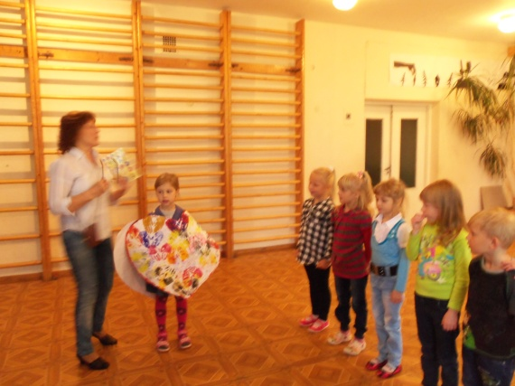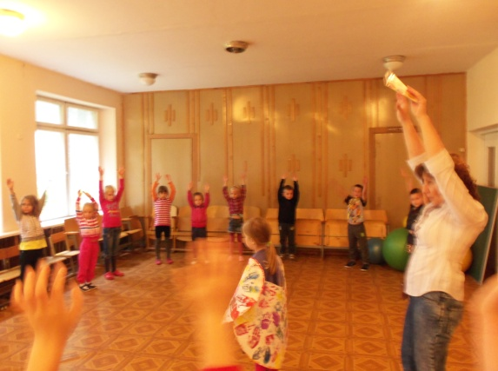
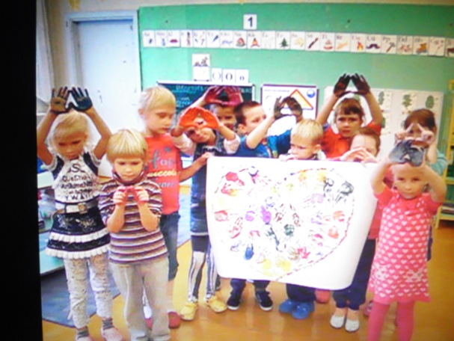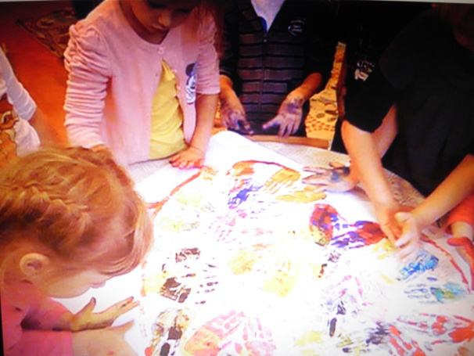
Visuomenės sveikatos priežiūros specialistė V. Petrikonienė

